

COLÉGIO PEDRO II - UNIDADE SÃO CRISTÓVÃO III
MATEMÁTICA – 1ª SÉRIE – AULA DE APOIO
COORDENAÇÃO: COORDENADORA: MARIA HELENA M. M. BACCAR

LISTA DE EXERCÍCIOS DE APOIO – 2ª CERTIFICAÇÃO

1) Lembrando que sen30° = cos60° =, sen45° = cos45° = e sen60° = cos30° =, observe as simetrias das extremidades dos ângulos e complete a tabela com os valores.

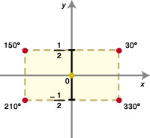
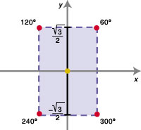
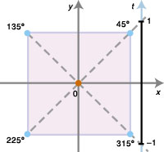
sen150°= ______ cos 150°= ______ sen 210° = ______ cos 210° = ______
sen 330° = ______ cos 330° = ______ sen 240° = ______ cos 240° = ______ sen 300° = ______ cos 300º = ______ sen 225° = ______ cos 225° = ______ sen 315° = ______ cos 315° = ______

2) Resolva as expressões trigonométricas:
a) b) $\frac{\text{sen}\frac{\text{13}π}{6}+\text{tg}\frac{9π}{4}}{\text{cos}(π)}=$

3) Um pêndulo tem 15 cm de comprimento e, no seu movimento, suas posições extremas formam um ângulo de 60º. Qual é o comprimento do arco que a extremidade do pêndulo descreve?

4) Qual é o comprimento de um arco correspondente a um ângulo central de 60º contido numa circunferência de raio 1,5cm?

5) Ache o perímetro de um triângulo que possui lados de 5cm e 7 cm, entre os quais se forma um ângulo cujo seno vale .

6) Calcule as medidas dos ângulos B e C de um triângulo ABC, sendo Â = 15º, a = 1 e b = 1+.

7) No quadrilátero ABCD, em que os ângulos B e D são retos e os lados têm as medidas indicadas, o valor de senÂ é:
2x
A
B
C
D
2x
x
x

8) Um triângulo ABC é tal que AB = 3, Â = 45º e = 30º. A soma dos lados AC e BC do triângulo é:

